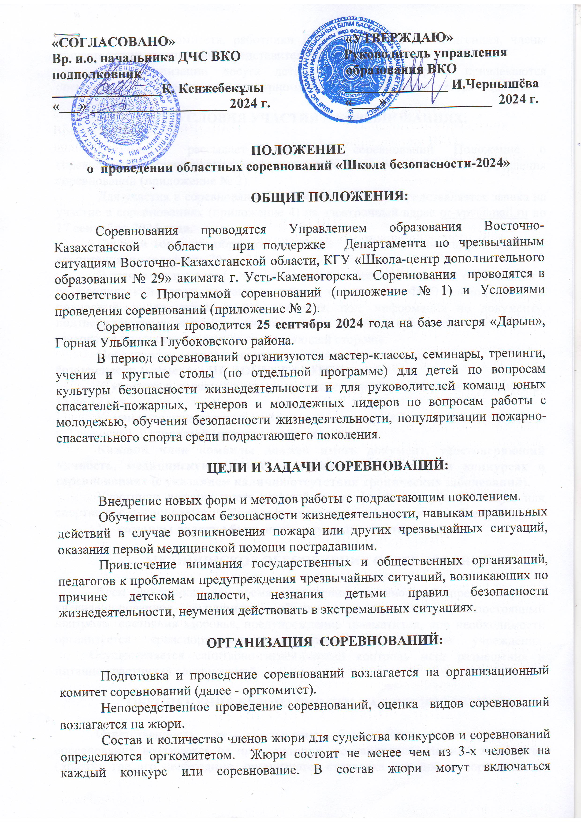

представители оргкомитета, работники ДЧС, творческая интеллигенция, члены общественных организаций, представители команд-участниц.

Для организации досуга детей в свободное время привлекаются специалисты по организации культурно-массовых мероприятий лагеря «Дарын».

**УСЛОВИЯ УЧАСТИЯ В СОРЕВНОВАНИЯХ:**

Оргкомитет рассылает участникам соревнований Положение о соревнованиях, Программу соревнований (приложение № 1) и Условия проведения соревнований (приложение № 2).

Для участия в соревнованиях в адрес оргкомитета представляется заявка на участие в соревнованиях (приложение 4) на электронный адрес [or-vpv@mail.ru](mailto:or-vpv@mail.ru) до **17 сентября 2024 года.**

По всем вопросам обращаться в отдел развития военно-патриотического воспитания по телефону 70-26-74.

В заявке указываются: название направляющей организации образования и ее юридический адрес; контактное лицо и его данные; ФИО членов команды полностью, число, месяц и год рождения, пол, информация по документу, подтверждающему личность (номер, дата выдачи, срок действия). Заявка заверяется подписью и печатью направляющей стороны.

Победители прошлогодних областных соревнований Школы безопасности к участию **НЕ ДОПУСКАЮТСЯ.**

К участию в соревнованиях допускаются юноши и девушкив возрасте от 15 до 17 лет.

Команда должна состоять из 8 человек, из которых 7 участников (5 юношей и 2 девушки), 1 **взрослый (руководитель команды).**

Каждый член команды должен иметь документ, удостоверяющий личность, медицинскую справку о годности к участию в конкурсах и соревнованиях (с указанием наличия/отсутствия хронических заболеваний).

Участники должны иметь единообразную форму (камуфлированную или спортивную форму одежды). Каждая команда должна иметь свою эмблему и девиз.

**У команды должны быть индивидуальные противогазы.**

**Медицинское обеспечение соревнований:**

Всем участникам на время проведения соревнований предоставляется квалифицированное медицинское обеспечение, осуществляется постоянный контроль состояния здоровья, предупреждение травматизма, при необходимости организуется транспортировка пострадавших в лечебные учреждения.  Осуществляется санитарно-гигиенический контроль мест размещения и питания участников соревнований.

**Обеспечение безопасности на соревнованиях:**

Ответственность за обеспечение безопасности при проведении соревнований возлагается на организаторов соревнований. На всех маршрутах (этапах), где это необходимо, организуется страховка участников соревнований силами судей и профессиональных спасателей.

Тренер и руководитель команды несут персональную ответственность за соблюдение правил техники безопасности в пути следования и в период проведения соревнований, за жизнь, здоровье и безопасность членов своей команды, соблюдение дисциплины и порядка.

Соответствие подготовки участников требованиям дистанции возлагается на руководителей команд (согласно приказу направляющей организации).

**Подведение ИтогоВ, Награждение:**

Итоги подводятся по основным дистанциям и конкурсам, определенным в приложении 2.

Команды, занявшие призовые места в общекомандном зачете, награждаются кубками, дипломами и медалями. Команды, занявшие призовые места в отдельных номинациях награждаются грамотами.

Конкурсы, проводимые в рамках обеспечения досуга детей, оцениваются отдельно от общего зачета. Призеры данных конкурсов поощряются грамотами организационного комитета.

**Финансовое обеспечение соревнований:**

Проезд до места проведения соревнований и обратно, питание в пути следования производится за счет средств направляющих организаций.

Расходы по организации проживания и питания членов команд и привлеченных специалистов, обеспечению участников необходимым специальным снаряжением несет принимающая сторона.

Расходы на питание и проживание сопровождающих (тренер, руководитель команды, водитель) выделяет направляющая организация.

*Приложение № 1*

ПРОГРАММА

Время проведения: 25 сентября 2024 года.

Место проведения: на базе ВК НМЦРОиДО «Дарын», п. Горная Ульбинка

| **Время**  **проведения** | **Наименование**  **мероприятия** | **Место**  **проведения** | **Привлекаемые**  **и ответственные**  **лица** |
| --- | --- | --- | --- |
| *(25 сентября 2024 года)* | | | |
| 8.30 | Заезд, ознакомление с программой проведения соревнований | столовая | Организаторы соревнований |
| 8:50 | Проведение организационного собрания с руководителя команд (сопровождающими) | столовая | Организаторы соревнований |
| 09.00 | Мандатная комиссия,  жеребьевка, заседание судейской коллегии | столовая | Организаторы соревнований |
| 09.15 | Инструктаж по технике безопасности по проведению соревнований | столовая | Организаторы соревнований |
| 09:30 | Торжественное открытие соревнований | плац | Организаторы соревнований |
| 09:35 | Проведение соревнований.  Мастер-классы | Территория проведения соревнований | Организаторы соревнований |
| 13.00 | Обед | Столовая | Организаторы соревнований |
| 14.00 | Проведение соревнований.  Мастер-классы | Территория проведения соревнований | Организаторы соревнований |
| 16:00 | Подведение итогов.  Награждение победителей | плац | Организаторы соревнований |
| 16:30 | Отъезд участников |  | Организаторы соревнований |

*Приложение № 2*

**УСЛОВИЯ ПРОВЕДЕНИЯ КОНКУРСОВ И СОРЕВНОВАНИЙ**

Программа слета предусматривает следующие виды конкурсов, соревнований и тематических мероприятий:

**Обязательные виды соревнований состоят из дистанций:**

«Визитная карточка»;

«Пожарная эстафета»;

«Полоса препятствий»;

«Оказание первой медицинской помощи»;

«Техногенная авария»

«Знаки спасения»

«Комплексно-силовые упражнения»

**Конкурсная программа в рамках обеспечения досуга детей состоит:**

Конкурс «Стенгазета»;

**УСЛОВИЯ ПРОВЕДЕНИЯ КОНКУРСОВ И СОРЕВНОВАНИЙ**

Перед началом конкурсов/соревнований жюри слета проводится жеребьевка, которая определяет порядок выступления команд по каждому виду конкурсов/соревнований. Команда стартует согласно полученному номеру. Последовательность прохождения этапов определяется жюри.

Перед проведением конкурсов и во время проведения мастер-классов по дистанциям участники имеют право задавать все вопросы, касающиеся правил и условий прохождения этапов, а также получать пояснения от организаторов. После начала конкурса/соревнования претензии по вопросу недопонимания правил не принимаются.

Конкурс «Визитная карточка»

Творческое музыкально-театрализованное презентационное выступление, продолжительностью не более 10 минут, во время которого участники команды информируют о своем клубе (кружке), о последних событиях в жизни клуба (кружка), его деятельности, движении юных спасателей-пожарных. **Необходимым условием является использование национального фольклора (песни, танцы, костюмы).** Выступления проводятся в присутствии всех команд в порядке определенном жеребьевкой.

В выступлении могут использоваться фотоматериалы, аудиозаписи, видеоматериалы на флэш-носителе, полиграфическая продукция и т.п.

Жюри оценивает выступление по следующим направлениям:

содержание и раскрытие темы конкурса;

вокальное исполнение номера;

хореографическое исполнение номера;

использование костюмов и реквизита;

оригинальность;

артистичность;

креативность.

Место в конкурсе определяется общей суммой баллов, выставленной членами жюри по 10-ти бальной системе.

При превышении участниками установленных временных рамок жюри снимает от общего количества набранных баллов по 2 балла за каждую минуту сверх лимита.

Руководители команд, тренеры и воспитатели к участию в конкурсе не допускаются.

Дистанция «Пожарная эстафета»

1 этап

Участник стартует по команде судьи «Марш» с линии старта. На расстоянии 5 метров от линии старта на земле установлены два спортивных рукава. Участнику необходимо поднять эти рукава и добежать до пожарного разветвления, которое находится в 15 метрах от спортивных рукавов, где участнику необходимо соединить один из рукавов с разветвлением, затем рукава между собой и присоединить спортивный ствол, который лежит рядом с разветвлением, к рукавной линии. После этого участнику необходимо преодолеть спортивный тоннель вместе с рукавной линией и передать эстафету касанием руки участнику второго этапа.

2 этап

В 10 метрах от участника располагается стол с разложенной боевой одеждой. Укладку боевой одежды производит сам участник этого этапа перед стартом команды. Участник должен надеть боевую одежду полностью. Правильность одевания контролирует судья, который и разрешает дальнейшее движение (подается команда «Марш»). После одевания боевой одежды участнику необходимо будет перенести 2 огнетушителя поочередно из одного места в другое. Затем участник передает эстафету одному из участников четвертого этапа.

3 этап

Двум участникам необходимо поднять манекен и уложить на носилки. Затем вместе с носилками пройти дистанцию, преодолевая препятствия (автомобильные покрышки), уложить манекен в отведенное место и передать эстафету касанием руки одному из участников пятого этапа.

4 этап

Двум участникам при помощи двух стволов высокого давления от двух пожарных автомобилей необходимо залить 5 литров воды в мишени. Звуковые и световые сигналы указывают на завершение задания. После заполнения мишеней оба участника должны пересечь финишную линию.

Примечание:

1.Члены команды могут стартовать только на одном из этапов эстафеты. Помощь других участников команды или третьих лиц ведет к дисквалификации команды. Место в конкурсе определяется по наименьшему времени, затраченному на прохождение эстафеты.

2. Все участники должны иметь единообразную форму одежды (майка с длинным рукавом (байка), штаны спортивные (шорты не допускаются)). На 1, 2, 4 и 5 этапах участники обязательно выполняют упражнение в пожарных или спортивных касках.

**Дистанция «Полоса препятствий»**

В соревнованиях участвуют вся команда. Каждый участник команды должен пройти все этапы дистанции. Старт каждого последующего участника дается после финиширования предыдущего участника. Перед стартом все члены команды надевают специальное спасательное снаряжение.

Победитель определяется по наименьшей сумме времени прохождения дистанции всей командой и штрафных баллов, переведенных во время.

1 этап. Движение по подвесному бревну.

Участник должен переправиться по подвесному бревну любым способом не касаясь земли.

Штрафы – срыв с бревна, касание земли - 1 балл.

**2 этап.** «Бабочка».

Между опорами горизонтально натянуты две веревки. Участник должен пройти по нижней веревке, держась за верхнюю, без срывов на землю.

Штрафы – срыв с веревки, касание земли - 1 балл.

3 этап.«Паутина».

Участник должен преодолеть препятствие по натянутым между опор горизонтально, вертикально или наклонно веревкам.

**4 этап**. Переправа по горизонтальной веревке.

Участнику необходимо преодолеть препятствие с помощью рук и ног, не нагружая судейскую страховку.

**5 этап**. Движение по узкому лазу.

Участник должен проползти под низкими воротами.

Штрафы - сбита верхняя планка или боковая стойка - 1 бал.

**Примечание:** 1 бал штрафа = 10 секундам

**Специфика:** Судейская страховка на этапах осуществляется профессиональными спасателями*.*

Дистанция «Оказание первой медицинской помощи».

Конкурс «Оказание первой помощи» проводится с целью закрепления теоретических знаний и практических навыков юных спасателей-пожарных по оказанию первой помощи и определения команд, наиболее подготовленных к оказанию пострадавшим необходимой помощи.

В конкурсе участвуют все члены команды, которые решают ситуационную задачу, выполняя при этом необходимые действия по оказанию первой помощи и подготовке пострадавших к транспортировке. Для решения ситуационной задачи в качестве «условно пострадавшего» задействуется один из членов команды.

Конкурс проводится на площадке, где сигнальной лентой обозначаются линии старта и финиша. На столе размещается имущество, необходимое для решения ситуационной задачи.

Главный судья конкурса организует работу судейской комиссии и руководит ходом прохождения командами конкурса. Оценку действий участников осуществляют судьи в соответствии с таблицей штрафов. Судьи могут остановить прохождение конкурса в тех случаях, если со стороны руководителей (представителей) команд будут замечания, подсказки и комментарии, а также при отказе от решения ситуационной задачи. Конкурс в данном случае будет считаться не пройденным.

Команда прибывает на конкурс согласно графику. Командир команды докладывает главному судье о готовности к работе, получает билет с ситуационной задачей, доводит задание членам команды и организует их работу.

Участники выстраиваются у черты старта-финиша и по команде главного судьи приступают к действиям. Время решения ситуационной задачи определяется секундомером и фиксируется в судейском листе. Окончанием прохождения конкурса считается пересечение линии финиша членами команды с «условно пострадавшими» после оказания им первой помощи на площадке. Нормативное время решения ситуационной задачи - 15 минут. При превышении нормативного времени назначается 1 штрафной балл за каждые полные 10 секунд.

Судьи отмечают в судейских листах штрафные баллы за допущенные ошибки и время, затраченное на решение задачи, при необходимости указывают командиру и/или руководителю команды на допущенные ошибки.

Секретарь конкурса отмечает время работы команды и общее количество штрафных баллов в протоколе конкурса.

Победитель конкурса определяется по наименьшему количеству штрафных баллов, в спорных случаях — по наименьшему времени, затраченному на выполнение заданий.

Дистанция «Сигнал спасения»

Команда получает от судейской бригады билет с названием знака спасения. В кратчайшее время команде необходимо определить форму знака и выложить его на площадке подручными средствами.

Примечание. Подручные средства обеспечиваются организаторами и находятся на этапе (веревка, рюкзаки, кариматы, шесты деревянные.) Учитывается правильность и время исполнения задания (таблица знаков спасения прилагается).

Дистанция «Техногенная авария»

Команда выстраивается на финишной линии. Каждый участник экипирован в спасательную каску, руки защищены перчатками. У каждого участника должен быть противогаз. Из командного оборудования рюкзак с мягкими носилками и веревкой.По сигналу судьи команда начинает движение к первой задаче.

1 Этап «Завал». Команде необходимо поднять груз с помощью гидравлического инструмента и пройти завал. Завал представляет собой извилистый проход 60х60 см. Далее команда двигается к следующей задаче.

2 этап «Задымленная зона» Команда преодолевает завал перед условно задымленным помещением. После этого надевает противогазы заходит в помещение и с помощью группового фонаря разыскивает пострадавшего (мягкий манекен), надевает на него спасательный капюшон, укладывает его на мягкие носилки и транспортирует к финишу. Финиш фиксируется по пересечению линии всей командой, а также по наличию в стартово-финишной зоне командного снаряжения.

Примечание. Командное снаряжение каски и гидравлический инструмент предоставляется организаторами.

*Противогазы на каждого участника команды* *необходимо иметь свои.*

Дистанция КСУ

КСУ (комплексно-силовые упражнения) Участвуют юноши команды и выполняют упражнение по подтягиванию на турнике. В зачет учитывется общее количество правильно выполненных упражнений.

**Конкурс «Всезнайка»**

Конкурс проводится в отдельном помещении, в которое допускаются только участники конкурса и члены жюри.

В конкурсе участвует вся команда, время работы - 1 час.

Каждой команде раздается перечень вопросов в количестве 30 вопросов. Вопросы затрагивают, знание основ действий при ЧС. Вопросы разрабатываются в рамках школьной программы и соответствуют возрасту участников команды. Победителем становятся команды, ответившие правильно на большее количество вопросов.

Команда решает вопросы самостоятельно. Подсказки у других команд не допускаются. За каждую попытку штраф – 5 баллов.

Мастер-классы: проводятся по каждой из дистанций с целью практического ознакомления членов команд с условиями этапов, опробования оборудования и снаряжения, решения возникающих вопросов перед началом соревнований.

**ЗНАКИ СИГНАЛЬНЫЕ**

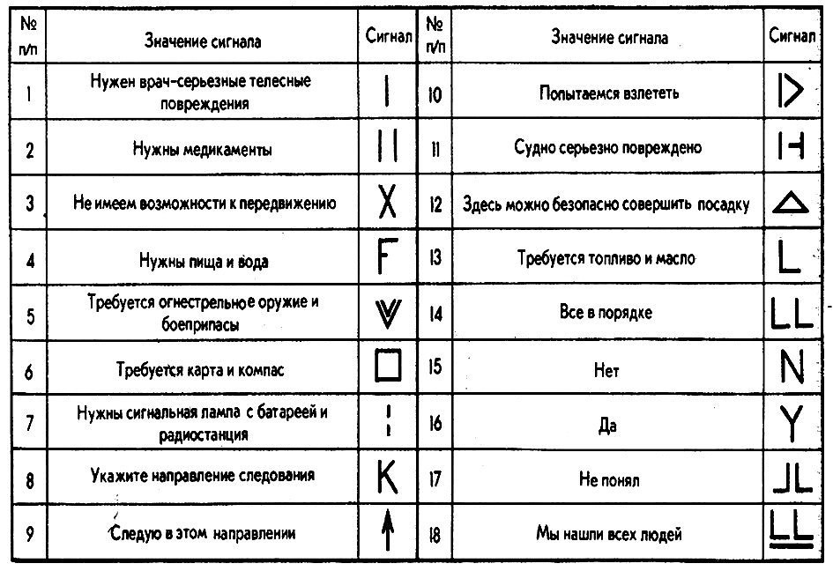

В настоящее время существует немало специальных технических средств и систем подачи и приема сигналов бедствия. Сюда относится Международная космическая система поиска аварийных судов и самолетов (КОСПАС—САРСАТ), автоматические радиомаяки и другие радиотехнические системы. Широкое распространение получили различные пиротехнические сигнальные средства — сигнальные, осветительные, дымовые ракеты.

Однако в ситуации вынужденного автономного существования вряд ли эти средства могут оказаться под рукой. Есть способы подачи сигналов бедствия, осуществление которых возможно без наличия специальных технических средств.

Сигналы выкладываются на хорошо просматриваемых с воздуха местах на полянах, незалесенных склонах холмов. Рекомендуемые размеры сигналов — не менее 10 м в длину, 3 м в ширину и 3 м между знаками. Для изготовления знаков можно использовать любые материалы, имеющиеся в распоряжении пострадавших. Главное требование — они должны хорошо выделяться на земной поверхности. Для выкладывания знаков пригодны предметы одежды, палатки, спальные мешки, спасательные жилеты и т.д.